МИНИСТЕРСТВО НАУКИ И ВЫСШЕГО ОБРАЗОВАНИЯ РОССИЙСКОЙ ФЕДЕРАЦИИ
Федеральное государственное автономное образовательное
учреждение высшего образования
«Южно-Уральский государственный университет
(национальный исследовательский университет)»
Высшая школа электроники и компьютерных наук
Кафедра системного программирования

Отчет
о выполнении практического задания
по дисциплине
«Практикум по виду профессиональной деятельности»

Выполнил:
студент группы КЭ-342
Власов А.А.

Проверил:
д.ф.-м.н., профессор кафедры СП,
доцент
Макаровских Т.А.

Челябинск – 2025
ОГЛАВЛЕНИЕ
1. УПРАЖНЕНИЕ №1 3
2. УПРАЖНЕНИЕ №2 4
3. УПРАЖНЕНИЕ №3 7
4. УПРАЖНЕНИЕ №4 8
5. УПРАЖНЕНИЕ №5 9

УПРАЖНЕНИЕ №1
% задание границ отрезка и точек на нем
a=0; b=1; N=1000;
x=linspace(a,b,N);
% зададим две "близкие" функции
f=x.^2;
g=x.^2+0.001*sin(10000*x);
% построим их графики
figure(1)
plot(x,f,x,g);
% численно продифференцируем обе функции
for k=1:N-1
df(k)=(f(k+1)-f(k))/(x(k+1)-x(k));
dg(k)=(g(k+1)-g(k))/(x(k+1)-x(k));
end
% построим графики производных двух заданных функций
figure(2)
plot(x(1:N-1),df,x(1:N-1),dg);
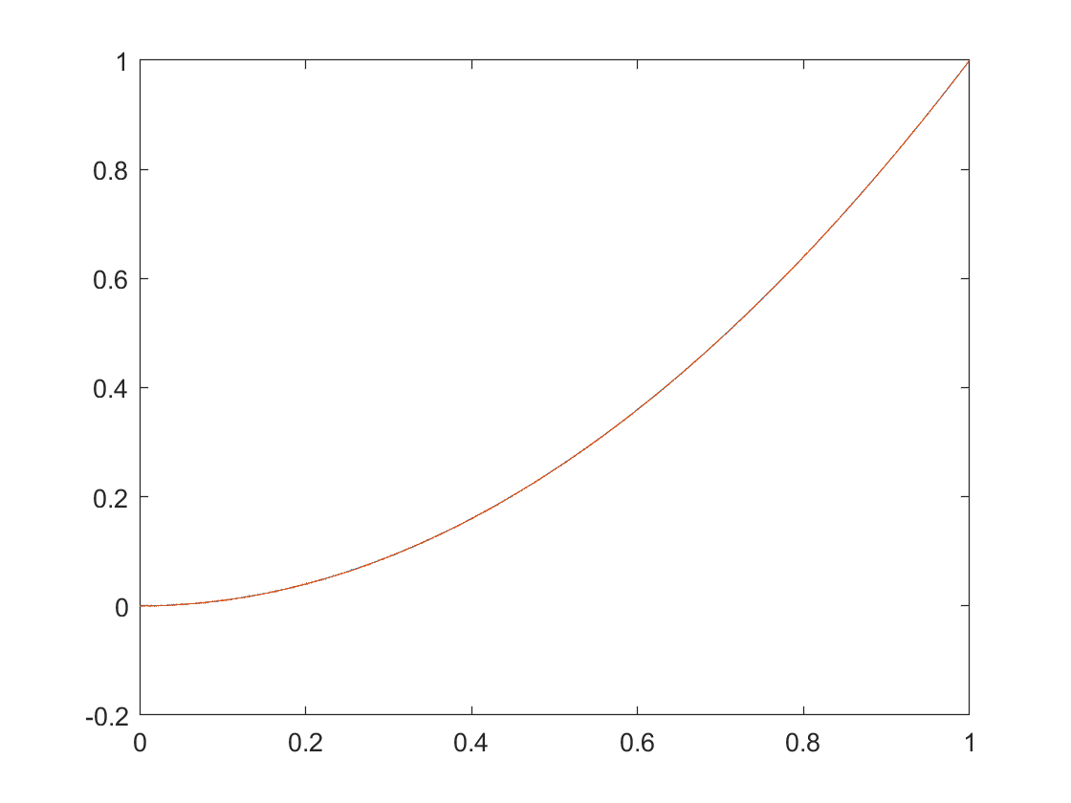

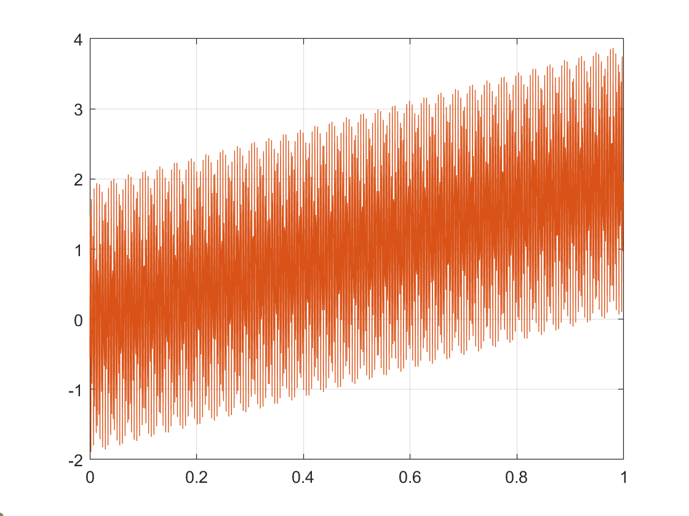

УПРАЖНЕНИЕ №2
Реализуйте в Матлаб в соответствии с формулами:
• метод правых прямоугольников
• метод левых прямоугольников
• метод средних прямоугольников
• метод трапеций
• метод Симпсона
• выполните символьное интегрирование
Метод правых прямоугольников:
function I = right_rect(f, a, b, N)
h = (b - a) / N;
x = a + h : h : b;
I = h * sum(f(x));
end

Метод левых прямоугольников:
function I = left_rect(f, a, b, N)
h = (b - a) / N;
x = a : h : b - h;
I = h * sum(f(x));
end

Метод средних прямоугольников:
function I = middle_rect(f, a, b, N)
h = (b - a) / N;
x = a + h/2 : h : b - h/2;
I = h * sum(f(x));
end

Метод трапеций:
function I = trapezoidal(f, a, b, N)
h = (b - a) / N;
x = a : h : b;
I = h * (sum(f(x)) - 0.5 * (f(a) + f(b)));
end

Метод Симпсона:
function I = simpson(f, a, b, N)
h = (b - a) / N;
x = a : h : b;
I = h/3 * (f(a) + f(b) + 4 * sum(f(x(2:2:end-1))) + 2 * sum(f(x(3:2:end-2))));
end

Символьный метод:
syms x;
f = log(x);
I = int(f, x, 3, 5);
disp(double(I));

2.7514

Вызов функций для просмотра результата интегрирования.
f = @(x) log(x);
a = 3;
b = 5;
N = 100;
disp('Метод правых прямоугольников: ');
disp(right_rect(f, a, b, N));
disp('Метод левых прямоугольников: ');
disp(left_rect(f, a, b, N));
disp('Метод средних прямоугольников: ');
disp(middle_rect(f, a, b, N));
disp('Метод трапеций: ');
disp(trapezoidal(f, a, b, N));
disp('Метод Симпсона: ');
disp(simpson(f, a, b, N));
disp('Символьное интегрирование: ');
syms x;
I = int(log(x), x, 3, 5);
disp(double(I));

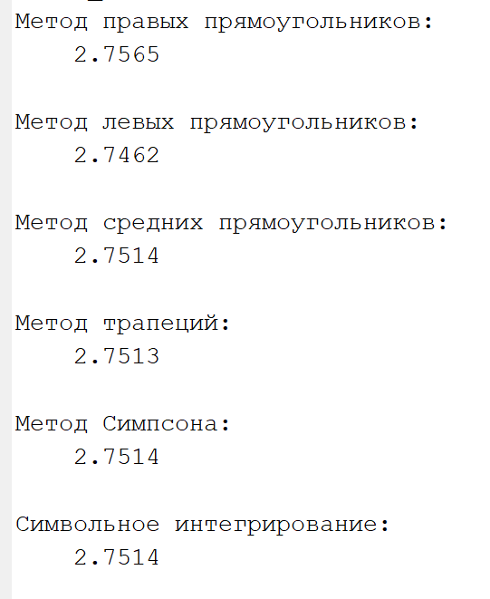

f = @(x) sqrt(1 + cos(x).^2);
a = 0;
b = 3;
N = 100;
disp('Метод правых прямоугольников: ');
disp(right_rect(f, a, b, N));
disp('Метод левых прямоугольников: ');
disp(left_rect(f, a, b, N));
disp('Метод средних прямоугольников: ');
disp(middle_rect(f, a, b, N));
disp('Метод трапеций: ');
disp(trapezoidal(f, a, b, N));
disp('Метод Симпсона: ');
disp(simpson(f, a, b, N));
disp('Символьное интегрирование: ');
syms x;
I = int(sqrt(1 + cos(x)^2), x, 0, 3);
disp(double(I));

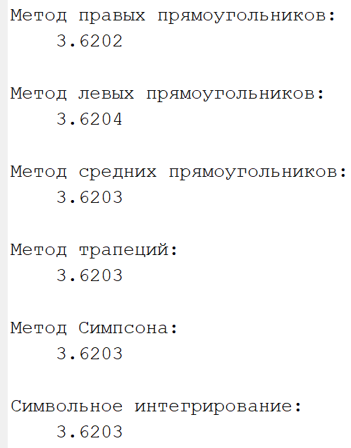

УПРАЖНЕНИЕ №3
a=3; b=5; N=100;
x=linspace(a,b,N);
y=log(x);
dx=(b-a)/(N-1);
% находим максимальное и минимальное значение функции у на отрезке [a,b]
Ymin=0; Ymax=feval(y,b);
% площадь прямоугольника
S=(b-a)*(Ymax-Ymin);
% генерация случайных координат
N=1000;
x=a+(b-a)*rand(N,1);
f=Ymin+(Ymax-Ymin)*rand(N,1);
% подсчет числа точек, попавших под график функции
n=0;
for i=1:N
if f(i)<=feval(y,x(i))
n=n+1;
end;
end;
% вычисление значения интеграла
Fmk=n*S/N
% вычисление интеграла в соответствии с первой формулой
F=feval(y,x);
Fmk2=(b-a)*sum(F)/N

Реализованный метод выдает ошибку, так как функция feval некорректно реализована с функцией. В ходе изменения и доработки кода был получен следующий программный код.

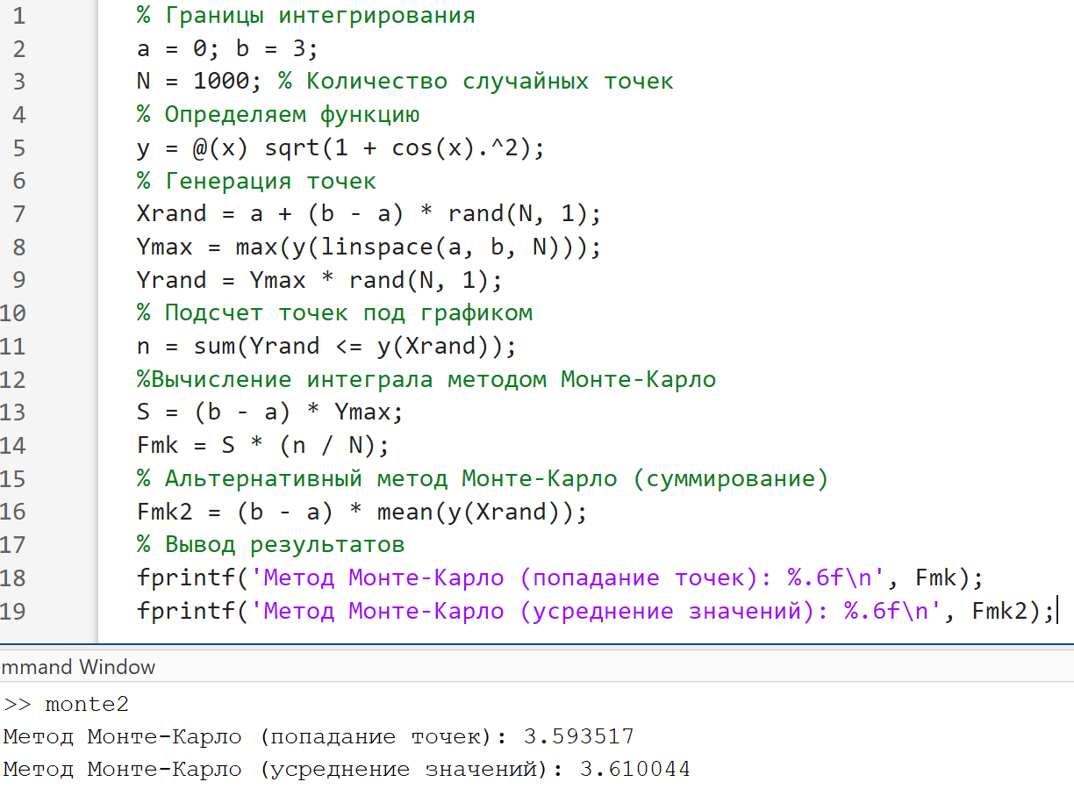

УПРАЖНЕНИЕ №4
Вариант 4.
$$f\left(x\right)=x*\sin{3x}, a=0, b=1.$$
f = @(x) x.*sin(3*x);
a = 0;
b = 1;
N = 100;
disp('Метод правых прямоугольников: ');
disp(right_rect(f, a, b, N));
disp('Метод левых прямоугольников: ');
disp(left_rect(f, a, b, N));
disp('Метод средних прямоугольников: ');
disp(middle_rect(f, a, b, N));
disp('Метод трапеций: ');
disp(trapezoidal(f, a, b, N));
disp('Метод Симпсона: ');
disp(simpson(f, a, b, N));
disp('Символьное интегрирование: ');
syms x;
I = int(f, x, a, b);
disp(double(I));

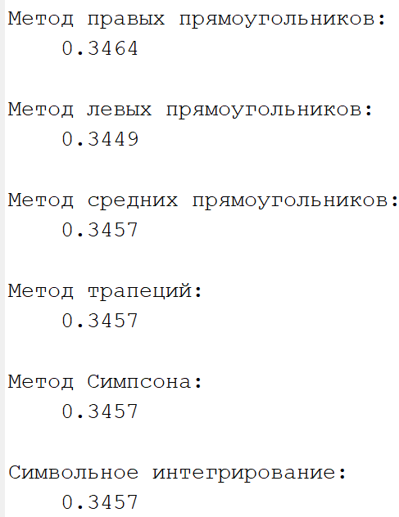

УПРАЖНЕНИЕ №5
Вариант 4.
clc; clear;
f = @(x) x.*sin(3*x);
df = @(x) sin(3*x) + 3*x.*cos(3*x);
df2 = @(x) 6*cos(3*x) - 9*x.*sin(3*x);
% Параметры сетки
h = 0.2; % Шаг сетки
x = 0:h:1.5; % Диапазон значений x
n = length(x); % Количество точек
% Аналитические производные
dy_exact = df(x);
d2y_exact = df2(x);
% --- Численные методы первой производной ---
% Правая разностная схема
dy_right = zeros(1, n);
for i = 1:(n-1)
dy_right(i) = (f(x(i+1)) - f(x(i))) / h;
end
% Левая разностная схема
dy_left = zeros(1, n);
for i = 2:n
dy_left(i) = (f(x(i)) - f(x(i-1))) / h;
end
% Центральная разностная схема
dy_central = zeros(1, n);
for i = 2:(n-1)
dy_central(i) = (f(x(i+1)) - f(x(i-1))) / (2*h);
end
% Метод 4-го порядка
dy_fourth = zeros(1, n);
for i = 3:(n-1)
dy_fourth(i) = (-f(x(i+1)) + 27*f(x(i)) - 27*f(x(i-1)) + f(x(i-2))) / (24*h);
end
% --- Численные методы второй производной ---
% Центральная разностная схема для второй производной
d2y_central = zeros(1, n);
for i = 2:(n-1)
d2y_central(i) = (f(x(i+1)) - 2*f(x(i)) + f(x(i-1))) / h^2;
end
% Метод 4-го порядка для второй производной
d2y_fourth = zeros(1, n);
for i = 3:(n-2)
d2y_fourth(i) = (-f(x(i+2)) + 16*f(x(i+1)) - 30*f(x(i)) + 16*f(x(i-1)) - f(x(i-2))) / (12*h^2);
end
% --- Построение графиков ---
figure;
plot(x, dy_exact, '-k', 'LineWidth', 2); hold on;
plot(x(1:end-1), dy_right(1:end-1), '--r', 'LineWidth', 1.5);
plot(x(2:end), dy_left(2:end), '--g', 'LineWidth', 1.5);
plot(x(2:end-1), dy_central(2:end-1), '--b', 'LineWidth', 1.5);
plot(x(3:end-1), dy_fourth(3:end-1), '--m', 'LineWidth', 1.5);
legend('Аналитическая', 'Правая', 'Левая', 'Центральная', '4-й порядок');
title('Первая производная');
grid on;
figure;
plot(x, d2y_exact, '-k', 'LineWidth', 2); hold on;
plot(x(2:end-1), d2y_central(2:end-1), '--b', 'LineWidth', 1.5);
plot(x(3:end-2), d2y_fourth(3:end-2), '--m', 'LineWidth', 1.5);
legend('Аналитическая', 'Центральная', '4-й порядок');
title('Вторая производная');
grid on;

